关于举办“喜迎十九大，墨润之江”—浙江省第三届高校教职工书画展及征稿的通知
浙教书协[2017]3号

各高校工会：
为深入学习贯彻习近平总书记系列重要讲话精神，以“围绕立德树人，促进教育科学和谐发展”的主线和“民主管理、服务教工”的工作重点，组织和动员每一名高校师生都成为和谐校园、文化校园的建设者，立德树人的弘扬者和实践者，积极营造浓厚的文化氛围，塑造良好的精神面貌，迎接党的十九大召开。经研究决定举办“喜迎十九大，墨润之江”——浙江省第三届高校教职工书画展。现将征稿事宜通知如下：
一、举办单位
浙江省教育工会、省教育书法协会
二、参赛对象
浙江省各高等学校教职员工。
三、作品要求
1.本次活动征集作品分为书法、绘画两大类，以毛笔书法、篆刻、中国画为主。
2.作品创作的内容要以抒发“歌颂中国共产党”、“工匠精神”、“立德树人”为主题。
3.书法作品尺寸要求不超过四尺整张，字体不限，草书应附译文；绘画作品不超过四尺宣整开；篆刻作品需4-6方、边款1方以上，并附译文，需上交拓印作品。
4.正确填写参赛作品登记卡（见附件1），并牢固贴在作品背面的右下角。其中参赛选手只能填写一位。原创承诺需要本人签字，没有原创承诺的作品不予入选。
5.参赛作品须为原作，无需装裱。装裱作品一律不参加评审。
四、评比规则
由主办单位邀请专业书画家组成评审团，对作品进行评审。评选出100件左右作品，于10月在杭展出。
五、奖项设置
入展作品作者均颁发证书，并赠送作品集1本，部分优秀作品在《浙江教工》或其他媒体报刊、网站上刊登；入展作品视为加入浙江省教育书法协会的条件，入选作品视为加入浙江省教育书法协会的条件之一。
六、其他事宜
1.活动结束后所有作品原则不退，如需退的，请相关单位统一到主办方指定的时间和地点取回；凡参加此次活动的参赛者，均视为已确认并遵守本通知的各项规定；
2.征集作品以直属高校工会为单位选送，原则上经各直属高校工会预选，选拔优秀作品上报；要求各直属高校工会选送作品一般不超过10件，相关艺术类高校可酌情增加。
3.作品报送时间：从即日起至2017年7月5日止。
作品邮寄地址：杭州市下沙高教园区学源街118号浙江金融职业学院
联系人：沈建锋 电话：0571-86739388，13625818839
附1：参赛作品登记卡
附2：参赛作品汇总表
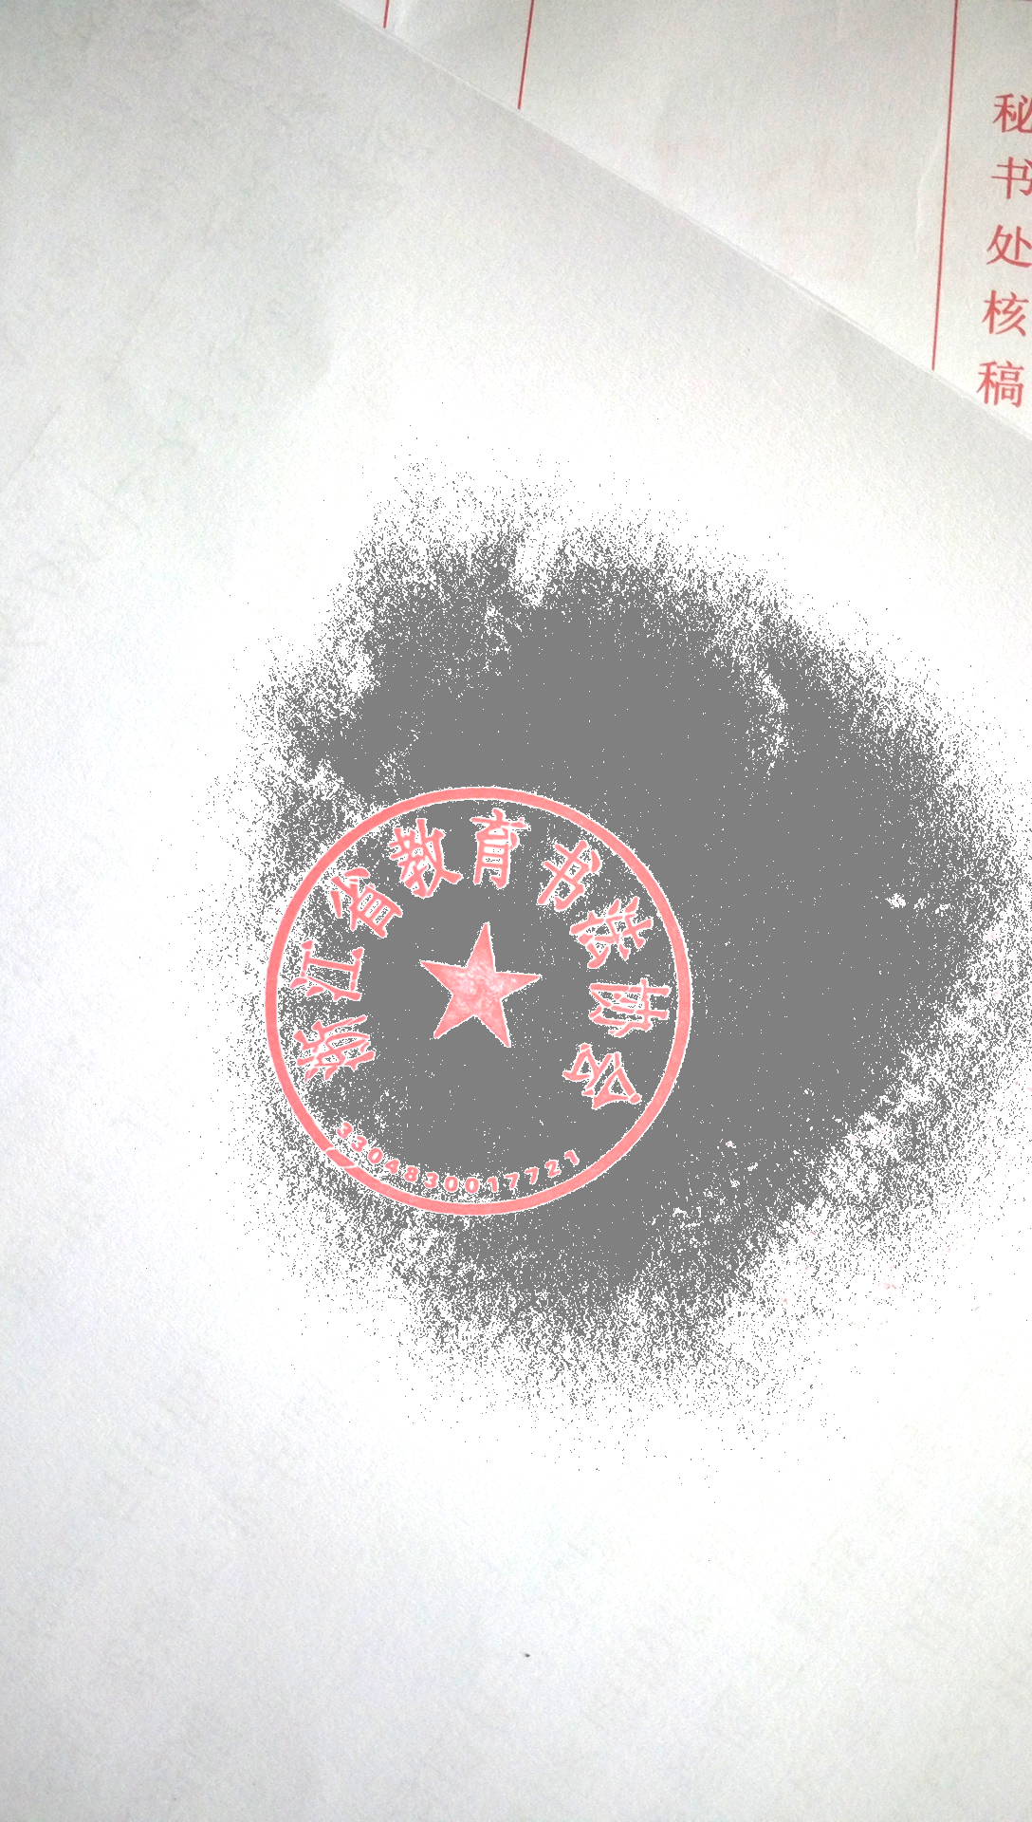
浙江省教育工会
浙江省教育书法协会
2017年6月1日

抄报：浙江省教育工会
浙江省教育书法协会秘书处 2017年6月1日印发

附1：
“喜迎十九大，墨润之江”—浙江省第三届高校教职工书画展
作品登记卡
作者姓名 |  | 性别
工作单位
联系方式
联系地址
类 别 | （ ）软笔 （ ）篆刻 （ ）中国画
作品名称
作者简介
注：请将此表填写后牢固贴在作品背面的右下角。

附2：
“喜迎十九大，墨润之江”—浙江省第三届高校教职工书画展
作品汇总表
单位： 联系人： 电话：
序号 | 姓名 | 作品名称 | 作品类别 | 作者简介

